**Software para projeto de Estação de Tratamento de Água.**

*Autores: Emmanuel S C Miguel; Pedro G Lacerda; Fernando J C Magahães Filho.*

**Introdução 1 - Verificação dos parâmetros de Projeto para Calha Parshall**

Estes requisitos abaixo são fornecidos para construção de uma nova aba (aba 2), onde será detalhado o cálculo de verificação dos parâmetros de projeto para Calha Parshall. Entretanto, recomenda-se que os parâmetros Gradiente de Velocidade, Número de Froude e Tempo de Mistura podem ser adicionados na Seção 1 Aba 1.

***Requisito 1***

Inserir esta imagem na nova aba: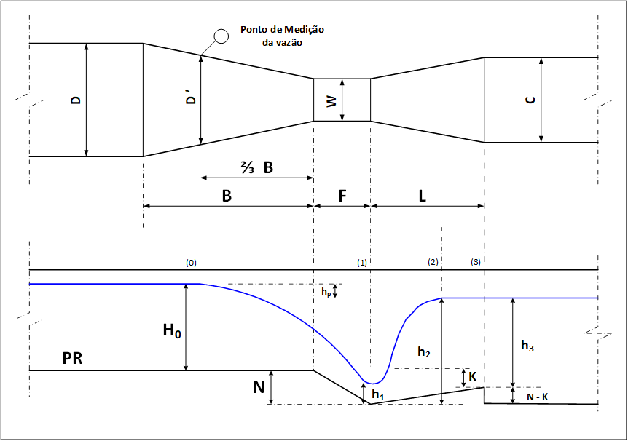

***Requisito 2***

Título: Verificação dos parâmetros de Projeto para Calha Parshall (gradiente de velocidade, número de Froude e Tempo de Mistura).

***Requisito 3***

Apresentação de equações, valores e resultados.

As informações de seção e passo correspondem à aba 1 da Calha Parshall, já existentes no software. Sendo assim, recomenda-se que caso haja dúvida (nomenclatura, dados, informações e etc), verifique-se a aba 1, já implementada.

* Valores na seção de medida, em itens:

Calcular a **altura da lâmina liquida** (**HA**, em metros) a partir dos valores de K e n (da figura 3, ***aba 1***) que variam de acordo com a garganta (W) escolhida na seção 1 passo 2, e deve admitir a **vazão** escolhida pelo usuário na seção 1 passo 1. Em seguida, apresentar em texto a fórmula e seu resultado ao lado:

Q: em m3/s (deixar explícito para o usuário);

***Ressalta-se que a vazão na aba 1 está em L/s, sendo assim, é necessário transformar para m3/s (dividir por 1000).***

1. Calcular a **largura da seção de medida** (**D’**, em metros) a partir dos valores de D e W (da figura 2) que variam de acordo com a Calha Parshall escolhida na seção 1 passo 2. Em seguida, apresentar em texto a fórmula e seu resultado ao lado:

$D^{'}=\frac{2}{3}*\left(D-W\right)+W$

1. Calcular a **velocidade na seção de medida** (**vA**, em metros por segundo) admitindo a **vazão** (**Q,** em m3/s) escolhida pelo usuário na seção 1 passo 1 e reconhecendo o valor da altura da **lâmina liquida** (**HA**, item 1.) e também a **largura de seção de medida** (**D’**, item 2.) Calculados anteriormente.

$v_{A}=\frac{Q}{D^{'}*H_{A}}$

* Valor do ângulo fictício e da energia total disponível

1. Calcular a **energia total disponível** (**EA**, em metros), aderindo a **altura da lâmina liquida** (**hA**, item 1.),a **velocidade na seção de medida** (**VA**, item 3.) e admitindo parâmetro **N** (figura 2, seção de imagem) que varia de acordo com a Calha Parshall escolhida pelo usuário na seção 1 passo 2.

$E_{A}= H_{A}+\frac{v_{A}^{2}}{2g}+N$

1. Calcular o **ângulo fictício** (**θ**, em graus), admitindo a **Vazão** (**Q**, em m3/s, seção 1, passo 1) escolhida pelo usuário na seção 1 passo 1 e a garganta (W) escolhida na seção 1 passo 2.

$θ=ArcCos(-\frac{9,81*Q}{W*{(6,5727*E_{A})}^{3/2}}$

* Valores na seção de início do ressalto

1. Calcular **a velocidade da água no início do ressalto** (**v1**, em metros por segundo), admitindo o valor de **teta** (**θ,** item 5) juntamente do valor de **Energia Total Disponível** (**EA,** item 4).

$v_{1}=2coscos \left(\frac{θ}{3}\right) *{\left(6,54*E_{A}\right)}^{\frac{1}{2}}$

1. Calcular a **altura de água no início do ressalto** (**y1**, em metros) admitindo o valor de **Energia Total Disponível** (**EA,** item 4), juntamente da **velocidade no início do ressalto** (**v1**, item 6).

* Valor do Número de Froude

1. Calcular **Número de Froude** (**Fr**, adimensional), admitindo a **velocidade da água no início do ressalto** (**v1**, item 6), juntamente da **altura de água no início do ressalto** (**y1**, item 7).

Se o valor for entre 2,5 e 4,5, o salto é oscilante e não está de acordo com a NBR 12216/92, sendo necessário a instalação de um dispositivo que anule as oscilações de velocidade a jusante do ressalto;

Se o valor for entre 1 a 1,7 o salto é ondulado, e não está de acordo com a NBR 12216/92;

Se o valor for entre 1,71 a 2,49 o salto é fraco, e não está de acordo com a NBR 12216/92.

***Se o valor for entre 4,51 a 9,0 o salto é estável, e está de acordo com a NBR 12216/92; e***

Se o valor for maior que 9,01 o salto é forte, e não está de acordo com a NBR 12216/92.

* Valores respectivos ao ressalto e ao trecho divergente

1. Calcular a **altura conjugada do ressalto** (**y3** em metros), admitindo o valor da **altura de água** (**y1**, item 7) calculada anteriormente, juntamente do **Número de Froude** (**Fr**, item 8).

$y_{3}=\frac{y_{1}}{2}*(\sqrt{1+8*Fr^{2}}-1)$

1. Calcular a **profundidade no final do trecho divergente** (**y2**, em metros) admitindo os valores de **K** e **N** (tabela 1, seção de imagem) da garganta selecionada na seção 1, passo 2 e aderindo **a altura conjugada do ressalto** (**y3**) do passo anterior.

$y_{2}=y_{3}-N+K$

1. Calcular a **velocidade na saída do trecho divergente** (**v2**, em metros por segundo) admitindo a **vazão** (**Q,** em m3/s) escolhida pelo usuário na seção 1, passo 1, assim como a **profundidade no trecho divergente** (**y2**, item 10) juntamente de **C** (tabela 1, seção de imagem) aderindo o respectivo valor para a Calha Parshall escolhida pelo usuário na seção 1, passo 2.

$v_{2}=\frac{Q}{y_{2}*C}$

* Valores para tempo de residência e gradiente de velocidade.

1. Calcular a **perda de carga no ressalto hidráulico** (**ΔH**, em metros) aderindo o valor de N (tabela 1, seção de imagem) para a garganta (**W**) selecionada na seção 1, passo 2, juntamente da **altura da lâmina liquida** (**HA,** item 1) e da **altura conjugada do ressalto** (**y3**, item 9).

1. Calcular o **tempo de mistura médio no trecho divergente** (**θh**, em segundos) a partir do valor de **Gparshall** (tabela 1, seção de imagem) aderindo o respectivo valor para a Calha Parshall escolhida pelo usuário na seção 1, passo 2, juntamente dos valores de **velocidade da água no início do ressalto (v1**, item 6**)** e a **velocidade na saída do trecho divergente (v2**, item 11**)**.

$θ_{h}=\frac{Gparshall}{\frac{\left(v_{1}+v_{2}\right)}{2}}$

Se o valor compreendido for igual ou menor que 5 s, inserir texto que está de acordo conforme NBR 12216/92. Caso não seja um valor maior que 5 s, deve indicar ao usuário que verifique esse valor.

1. Calcular o **gradiente de velocidade (G**, em segundos à menos um – s-1), admitindo os valores de **perda de carga (ΔH**, item 12**) e tempo de residência médio no trecho divergente** (**θh**, item 13**)**.

$G=\sqrt{\frac{9,81*∆H}{1,004*θh}}$

Se o valor compreendido for entre 700 – 1100 s-1, inserir texto que está de acordo conforme NBR 12216/92. Caso não seja um valor dentro deste *range*, deve indicar ao usuário que verifique esse valor.

**Introdução 2 - Dimensionamento da câmara de chegada.**

Estes requisitos e passos abaixo são fornecidos para elaboração de uma nova aba (aba 3), onde será detalhado o dimensionamento da câmara de chegada.

***Requisito 1***

Título: Dimensionamento da câmara de chegada.

***Requisito 2***

Passo 1 – Utilize a **vazão** (**Q,** em m3/s) e o parâmetro **D** da seção 1 da Calha Parshall ou insira novos valores.

**Botão – interação**; este botão fornecerá a opção de puxar o valor de vazão inserida pelo usuário na aba 1, seção 1, passo 1, assim como admitir o valor de **D** (tabela 1, seção de imagem) da garganta escolhida na aba 1, seção 1, passo 2.

***Requisito 3***

**1.** O usuário também poderá inserir manualmente o valor desejado de Vazão (**Q**, **em litros por segundo**) e escolher novamente uma nova Calha, filtradas com vazões válidas conforme a tabela 2 na aba 1, seção de imagem.

Com a escolha da nova Calha, apresentar em texto o valor correspondente de **D**.

**2.** No próximo campo o usuário poderá escolher um valor qualquer maior ou igual que o valor de **D** correspondente anteriormente. Este valor escolhido será correspondente à **B** (em metros).

*OBS.: Recomenda-se que o valor de **B** seja o mesmo de **D**.*

**3.** Inserir um campo onde o usuário poderá digitar um valor para **Velocidade de Chegada** (**vch**, em metros por segundo).

*OBS.: Recomenda-se que o valor deste parâmetro seja 0,2 m/s.*

**4.** Inserir um **botão-interação** com a função de calcular **L** (em metros) da câmara de chegada, admitindo o valor de **Q** (em m3/s)**, B e vch** (aba 3, seção 1, passo 1). Apresentar em texto o valor e a seguinte fórmula:

$L=\frac{Q}{v_{ch}*B}$

**5.** Inserir imagem com os valores de L e B calculado/adotado.

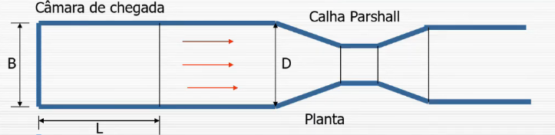

**Recomendações**

Recomenda-se que o usuário possa ir e voltar nas abas, usando os valores e dados de um projeto. Pois já que há integração entre abas, isso irá facilitar no uso do software. A preocupação é que o usuário não consegue usar os dados quando entra e sai de uma determinada aba e perde o que foi feito.